**THÀNH PHỐ HỒ CHÍ MINH**

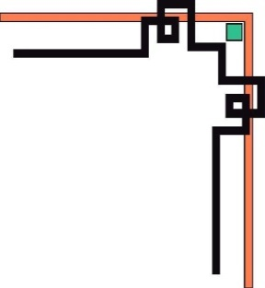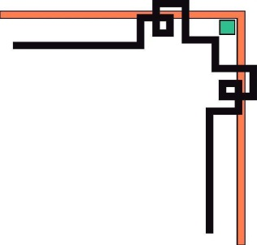

**TRƯỜNG ĐẠI HỌC SÀI GÒN**

**Lab 03**

**Project Proposal**

**Hệ thống Quản lý Khách sạn:**

**Tự động hóa & Tối ưu vận hành**

*Sinh viên thực hiện:*

Lý Quốc Thành – 3121411194

Khưu Minh Khoa – 3121411102

Nguyễn Hoàng Chương – 3121411030

Phùng Phạm Quang Duy – 3121411042

Thành phố Hồ Chí Minh, tháng 2 năm 2025

Mục lục

**1. Introduction 3**

**2. Problem Statement 3**

**3. Objectives 3**

**4. Methodology 4**

**a. Dữ liệu: 4**

**b. Công nghệ dự kiến: 4**

**c. Phương pháp phát triển: 4**

**5. Expected Outcomes 4**

**6. Planning 4**

**7. Resources & Budget 5**

**8. Conclusion 5**

# **1. Introduction**

Khách sạn là một trong những ngành dịch vụ quan trọng, đòi hỏi hệ thống quản lý chặt chẽ để tối ưu hoá quy trình vận hành, từ đặt phòng, thanh toán, quản lý nhân viên đến dịch vụ khách hàng. Dự án này đề xuất xây dựng một **Hệ thống quản lý khách sạn** giúp tự động hóa các quy trình, giảm thiểu sai sót và nâng cao trải nghiệm của khách hàng.

# **2. Problem Statement**

Hiện nay, nhiều khách sạn quy mô vừa và nhỏ vẫn sử dụng cách quản lý thủ công hoặc các hệ thống cũ kém hiệu quả, dẫn đến một số vấn đề sau:

* **Đặt phòng chồng chéo** do thiếu hệ thống theo dõi thời gian thực.
* **Thanh toán thủ công, dễ sai sót** hoặc chậm trễ trong ghi nhận giao dịch.
* **Quản lý khách hàng kém**, không có dữ liệu thống kê để cá nhân hóa dịch vụ.
* **Không có báo cáo đầy đủ** về doanh thu, công suất phòng, hiệu suất nhân viên.

Dự án này nhằm giải quyết các vấn đề trên bằng một hệ thống hiện đại, trực quan, dễ sử dụng.

# **3. Objectives**

Mục tiêu của hệ thống quản lý khách sạn bao gồm:

* **Tự động hóa quy trình đặt phòng**, kiểm tra tình trạng phòng theo thời gian thực.
* **Quản lý thông tin khách hàng**, hỗ trợ lịch sử lưu trú và cá nhân hóa dịch vụ.
* **Hỗ trợ thanh toán trực tuyến**, tích hợp với các cổng thanh toán phổ biến.
* **Quản lý nhân viên**, phân quyền truy cập theo vai trò.
* **Báo cáo doanh thu, thống kê hiệu suất** giúp chủ khách sạn đưa ra quyết định chiến lược.

# **4. Methodology**

## **Dữ liệu**:

* + Danh sách phòng, khách hàng, nhân viên, đơn đặt phòng.
  + Giao dịch thanh toán, doanh thu khách sạn.

## **Công nghệ dự kiến**:

* + **Backend**: Python (Django/FastAPI) hoặc Node.js (Express).
  + **Frontend**: React.js hoặc Vue.js.
  + **Cơ sở dữ liệu**: PostgreSQL hoặc MySQL.
  + **Triển khai**: Docker, Cloud Server.

## **Phương pháp phát triển**:

* + Mô hình **Agile**, chia thành nhiều giai đoạn nhỏ để kiểm thử liên tục.
  + Xây dựng API kết nối giữa frontend và backend.
  + Kiểm thử hệ thống với các kịch bản sử dụng thực tế.

# **5. Expected Outcomes**

* Một hệ thống web hoàn chỉnh có thể giúp quản lý khách sạn hiệu quả hơn.
* Giao diện trực quan, thân thiện với người dùng.
* Hệ thống đặt phòng, thanh toán, quản lý nhân sự trong một nền tảng duy nhất.
* Báo cáo thống kê giúp chủ khách sạn nắm bắt tình hình kinh doanh.

# **6. Planning**

| **Giai đoạn** | **Nội dung** | **Thời gian** |
| --- | --- | --- |
| 1 | Phân tích yêu cầu, khảo sát hiện trạng | 1 tuần |
| 2 | Thiết kế giao diện, cơ sở dữ liệu | 2 tuần |
| 3 | Xây dựng Backend (API, Database) | 2 tuần |
| 4 | Xây dựng Frontend, kết nối API | 2 tuần |
| 5 | Kiểm thử hệ thống và sửa lỗi | 1 tuần |
| 6 | Hoàn thiện tài liệu và báo cáo | 1 tuần |

# **7. Resources & Budget**

* **Nhân lực**: 4 thành viên (Leader, Backend, Frontend, Tester/Documentation).
* **Công cụ**: PyCharm, VS Code, Git, Docker.
* **Ngân sách**:
  + Server thử nghiệm: ~10 USD/tháng (AWS/GCP).
  + Tên miền (nếu cần): ~10-15 USD/năm.

# **8. Conclusion**

Dự án **Hệ thống Quản lý Khách sạn** sẽ giúp khách sạn tối ưu quy trình vận hành, từ đặt phòng đến thanh toán và báo cáo kinh doanh. Nếu triển khai thành công, hệ thống có thể mở rộng để hỗ trợ nhiều khách sạn hơn, thậm chí tích hợp các công nghệ nâng cao như AI gợi ý dịch vụ cho khách hàng.